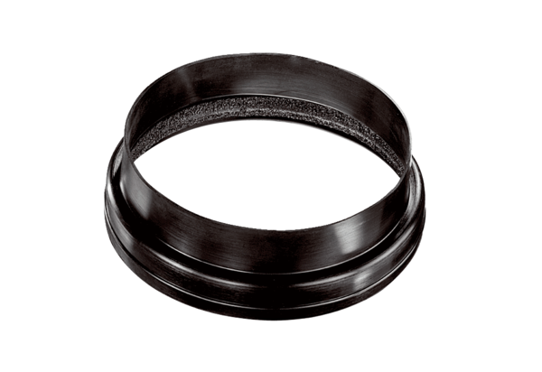Élément de liaison pour gaine ronde de ventilation MT-Ü180Unité de conditionnement : 1 pièceGamme: K
Numéro de référence : 0059.0989Fabricant : MAICO

